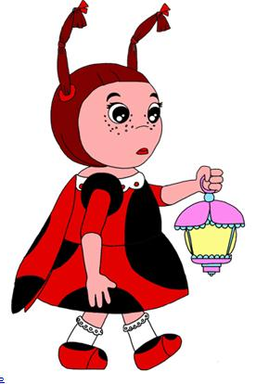
Игры помогающие модулировать силу, тембр и темп голоса.

Упражнение№1 «Громко – тихо»
Малыши разговаривают, шепотом, потому что кукла
Катя спит. Детям тяжело разговаривать шепотом,
по этому в начале они просто разговаривают тихо.

Упражнение№2. «Говорим шепотом».
Воспитатель произносит вначале слова, потом
Фраз, а малыши шепотом повторяют.

Упражнение№3. «Высоко –низко»
Воспитатель говорит: послушайте, как медведь рычит,
и малыши рычат низким голосом (волк, пес, бык и т. д.)
Послушайте, как пищит мышка, и малыши пищат высоким
Голосом (птичка, комарик, кукушка, козленок и т. д)

Упражнение№4 «Далеко близко».
Смотр.упр.№1 машина едет далеко, близко и т. д.

Упражнение№5. « Добрый и сердитый»
Малыши произносят звуки животных,
когда они добрые, и когда они сердитые.

Упражнение№6 «Много мало».
Воспитатель, прост малыша пропищать,, как мышка. Потом два, три человека и т. д.

Упражнение№6. «Позови игрушку».
Воспитатель просит позвать ту или иную игрушку
«Мишка, иди к нам!», - и т. д.

Упражнение№7. Мы в лесу.
Воспитатель показывает картинку, дикого зверя и просит малыша, покажи как воет волк, усложняет (сердитый волк, волк устал и т. д).

Игры, развивающие речевое дыхание.
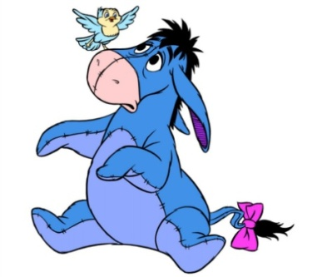
Упражнение№1. «Одуванчик».
Упражнение проводят на прогулке, воспитатель с детьми собирают, отцветшие одуванчики. И смотрят, чей парашютик, дальше улетит.

Упражнение№2. «Водичка».
Воспитатель с детьми, наблюдают как течет вода из крана. Потом, просит малышей, спеть песенку водички. «С-с-с» -протяжно.

Упражнение№3. «Пузырь».
Дети встают в хоровод, сходятся к середине. Затем говорят:
«Раздувайся пузырь, раздувайся большой,
Оставайся такой, да не лопайся!»
После этих слов, дети начинают «надувать пузырь» и расходятся от центра к краю.

Упражнение№4. «Снежинки».
Воспитатель говорит, сегодня идет снежок, посмотрите, сколько снега. На столе лежат кусочки ваты. Воспитатель предлагает детям подуть на снежинки. Малыши кладут ватку на ладошки, и сдувают ее.
Упражнение№5. «Ветерок».
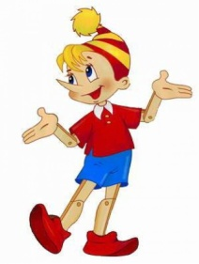
К подвесному устройству, прикрепляем желтые, красные и зеленые листочки. Воспитатель просит детей подуть то на те, то на другие листья. Говорит, - на зеленые листочки подул ветерок. Или на красные листочки подул ветерок.

Упражнение№6.» Султанчик».

Дети сегодня, вы будете ветерком. И просит, малышей подуть на султанчик. Например: «Ваня у нас тихий ветерок» (ребенок слабо дует на ), «А Лера будет, сильным ветром»(ребенок сильно дует на султанчик).
Воспитатель следит, что бы малыш дул через рот, не более 1 мин, выдыхал плавно не поднимая плеч.
Мотылек- витилек,
Принеси нам ветерок!
Вей, вей, ветерок,
Ты лети мотылек!

Упражнение№7 «Выдыхаем со звуком».

Протяжно произносим гласные на вдохе и на выдохе. Дуем со звуком .

Упражнение№8. «Лети птичка».

Воспитатель просит детей, помочь птичкам летать. Они дуют на бумажные, прикрепленные к подвесному устройству птички, так чтобы птички подлетали. Воспитатель следит за тем, что бы малыши не надували щеки.

Упражнение№9. «Чья птичка дальше улетит?»

Игра для группы детей из 2-4-х человек. Воспитатель, кладет на стол бумажные птички, по количеству детей. Просит подуть на свою птичку, так чтобы она как можно дальше улетела, но не упала со стола.

Упражнение№10. «Бабочка, лети!».

Воспитатель просит детей, помочь бабочкам летать. Они дуют на бумажные, прикрепленные к подвесному устройству бабочки, так чтобы они подлетали. Воспитатель следит за тем, что бы малыши, не надували щеки.

Упражнение№11. «Поиграй на дудочке».

Если есть возможность, дети играют на игрушечных дудочках, свистульках или свистках (эти предметы должны быть индивидуальные).
Если нет такой возможности, детки дуют в сложенные кулачки, имитируя игру на дудочке..

Упражнение№12. «Ветер по морю гуляет».

Детки дуют на кораблик, который плавает в тазу с водой. Воспитатель следит, что бы ребенок дул плавно. Для того, что бы кораблик, не переворачивался.

Упражнения на звукоподражание с выдохом: «Как каша кипит?», «Как тесто пыхтит?», «Как сова кричит?» и т. д.

Упражнения «Подуй на шарик, перышко, листочек и т.д.»

